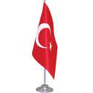



3. SINIF TRAFİK İŞARETLERİ ETKİNLİĞİ

- Aşağıdaki boşlukları uygun kelimelerle doldurunuz.

yaya kaldırımı - ışıkları - yaya geçitlerini - geçitleri - hazır ol –
yol araçlara kapalıdır (geçemezsin) - sağından - geçebilirsin

1.................................. .……………………………… olmayan yerlerde yolun solundan ve
kenarından yürümeliyiz.

2. Taşıtlar için yeşil ışık ………………………………………… demektir.

3.Taşıtlar için sarı ışık …………………………………………... demektir.

4.Taşıtlar için kırmızı ışık ……………………………………………… demektir.

5. Yaya kaldırımının …………………………………… yürümeliyiz.
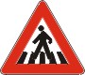

6- Karşıdan karşıya geçerken …………………………………………………... kullanmalıyız.

7- Alt ve üst ………….…………………… kullanmayı alışkanlık haline getirmeliyiz.

8- Trafik ………………………... ve trafik polislerinin işaretlerine uymalıyız.

B. Aşağıdaki bilgilerin doğru ya da yanlış olduğunu işaretleyin.

1.Karşıdan karşıya geçerken; trafik polislerinin bulunduğu yerden geçmeliyiz.
2.Trafik ışıklarının bulunduğu yerden geçmeliyiz.

3.Duran iki aracın arasından geçmeliyiz.

4.Alt ve üst geçitlerden geçmeliyiz.

5.Ehliyetsiz araba kullanabiliriz.

6.Kırmızı ışık yaya ve sürücüler için dur anlamındadır.

C- Aşağıdaki trafik işaretleri ve anlamlarına aynı sayıları yazarak eşleştiriniz.

1
Hastane

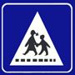
Atlı araba yolu

Park yeri


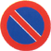
Bisiklet geçebilir

Yaya geçidi

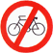
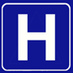
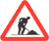
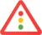
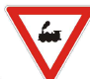

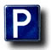
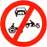
1
Azami hız sınırlaması
Yolda çalışma var
Dur
Park etmek yasaktır
Dikkat
Bisiklet giremez
Tren yolu
Taşıt giremez
Hayvan Çıkabilir
Virajlı yol
Okul geçidi
Işıklı işaret cihazı

